SPRAWOZDANIE – LABOLRATORIUM NR 4

Diagonalizacja macierzy operatora energii w 2D

29.03.2020r.

Przemysław Rodzik

1. **Wstęp teoretyczny**

Diagonalizacja macierzy **A** sprowadza się do znalezienia rozwiązania równania:

**A = P** **D** **P**-1

Gdzie **D** jest macierzą diagnopnalną, **P** jest macierzą przejścia. Kolejne kolumny macierzy **P** są kolejnymi wektorami własnymi macierzy **A.** Współczynniki znajdujące się na głównej przekątnej macierzy **D** są równe kolejnym wartościom własnym macierzy **A**.

1. **Zadanie do wykonania**

**2.1 Opis Zadania**

Przyjęliśmy stałe n = nx ∗ ny, nx = 20, ny = 20, m = 10, t = −0.021.

Stworzyliśmy macierze: Hn×n, Yn×n, Xn×n  oraz n-elementowe wektory d i e.

Macierz H wypełnialiśmy za pomocą algorytmu:

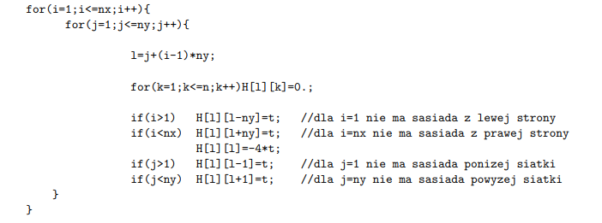

Gdy wypełniliśmy macierz H sprowadziliśmy ją do postaci trójdiagonalnej za pomocą funkcji:

**P**-1 **H** **P** = **T**

Macierz trójdiagonalna jest przedstawiona za pomocą dwóch wektorów d i e gdzie d jest zbiorem wartości położonych na diagonali a wektor e jest zbiorem wartości położonych pod diagonalą. Należy zaznaczyć że macierz H zostaje nadpisane przez macierz P.

Aby zdiagonalizować macierz T posłużyliśmy się funkcją:

Gdy macierz **Y** będzie macierzą jednostkową zostanie ona nadpisana wartościami własnymi wektora d które nie zostaną posortowane.

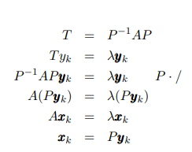Następnie odtwarzaliśmy wektory własne pierwotnej macierzy.

Co ostatecznie upraszcza się do mnożenia dwóch macierzy:

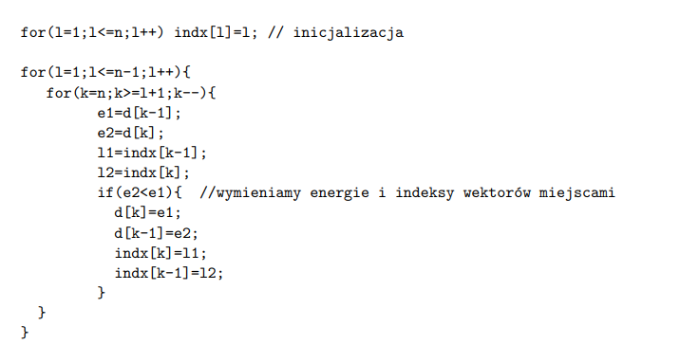

Aby posortować wartości własne macie stosowaliśmy algorytm:

Po powyższym algorytmie wartości własne są posortowane w tablicy d, odpowiadają im wektory własne których indeksy są wpisane do tablicy indx.

**2.2 Wyniki**

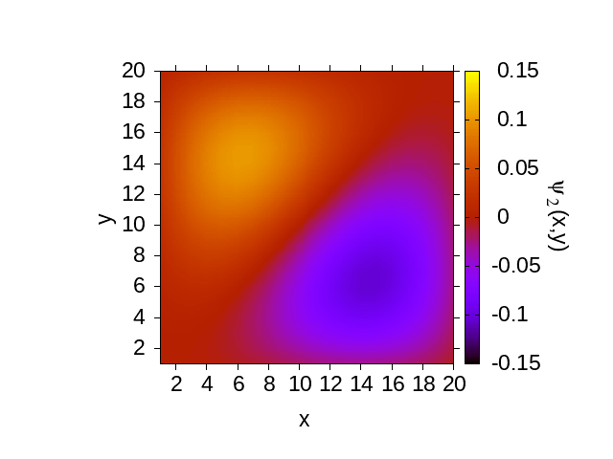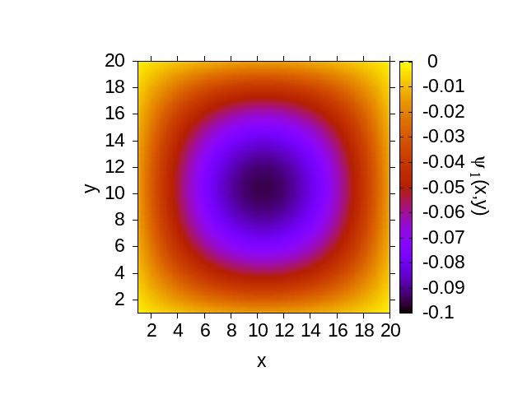

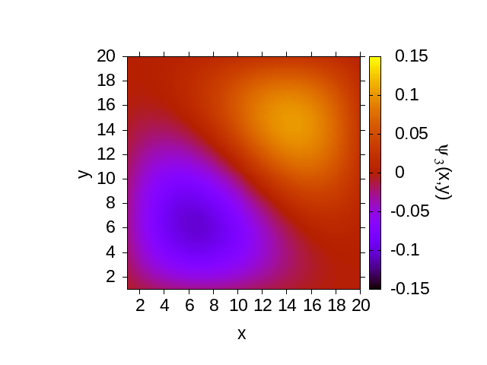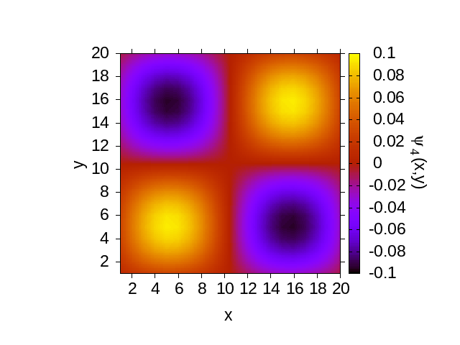

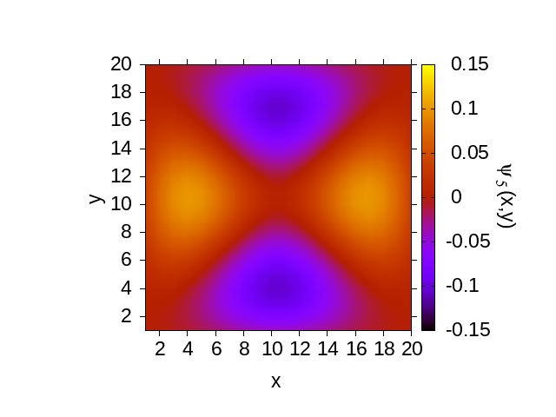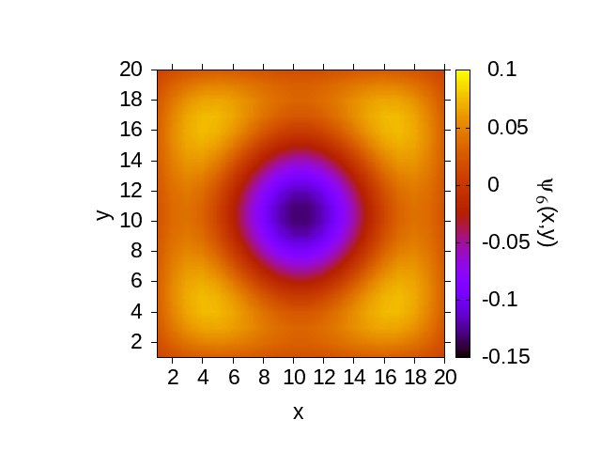

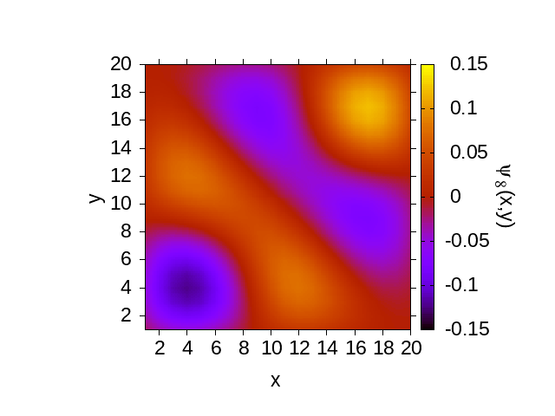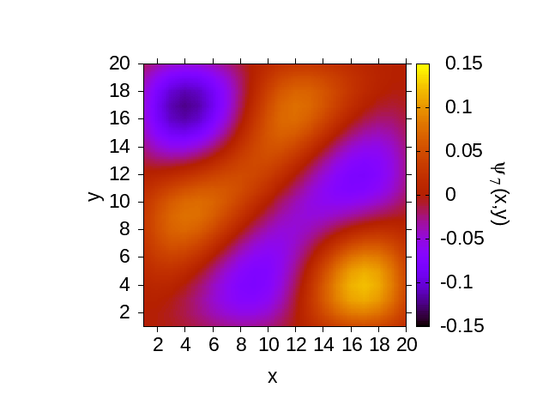

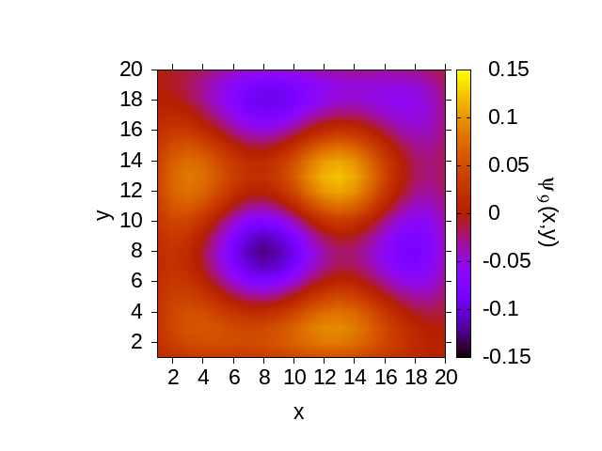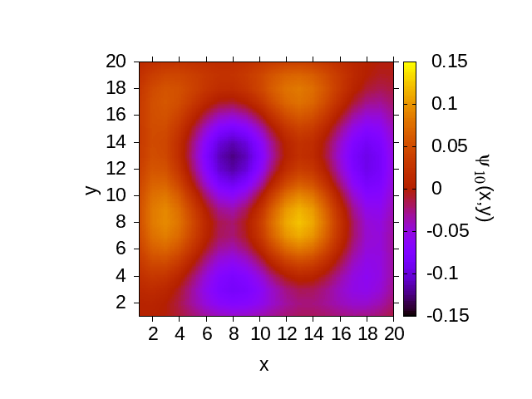

Wykresy przedstawione powyżej przedstawiają wektory własne z macierzy **H** które odpowiadają dziesięciu najniższym wartościom własnym. Są to funkcje falowe hamiltonianu dla cząstki w dwuwymiarowym pudle potencjału.

1. **Wnioski**

Wyznaczenie wektorów własnych odpowiadającym macierzy jest skomplikowaną operacją. A po ich wyznaczeniu nie są posortowane, więc wymagają dodatkowego posortowania. Część wykresów są po prostu obróceniem innego wykresu o pewien kąt co wskazuje na rozłożenie tych samych wartości w inny sposób. Po wykonanych operacjach jedyne możliwe mnożenie wektorów to mnożenie ich przez stałe 1 i -1. Niektóre wykresy mogą być odwrócone ale to nie jest błąd, jak również wektory mogą być w innej kolejności ale muszą odpowiadać tym samym energiom.